1. Create an API gateway to call exp.

1. Call API Gateway in index.html

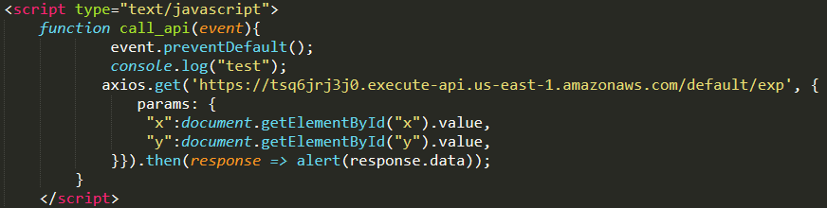

1. Handle API call

1. Get the result in alert

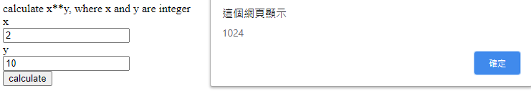

Source code at: https://github.com/james951753/cccs-hw2